日東物流が、事業用トラックのデザインを刷新
安全、健康を象徴するカラーで、誠実な事業運営を社会にコミット

千葉県・四街道市で冷凍・チルド帯の食品を中心とした運送事業を展開する株式会社日東物流（本社：千葉県四街道市、代表取締役 菅原拓也）は、事業用トラックのデザインを刷新、2021年8月以降の新車導入分より、順次稼働させてまいります。

日東物流は、今年4月に経営理念を改定、「ミライを、人で、つなぐ。」をスローガンに、誠実で健全な企業活動を通して、人びとと地域の確かな未来づくりに貢献すべく活動をしております。また、この活動を安全・確実に行うため、業界に先駆けて、働きやすい労働環境の整備や乗務員の生活安全向上に向けた取り組みを積極的に行うなど、社会の変化や業界の課題に柔軟に対応、変化し続けています。

また、これらの活動が評価され、2018年より、物流会社として千葉県で初めて「健康経営優良法人（中小規模法人部門）」を4年連続で認定。さらに2021年には、「健康経営優良法人」のうち、特に優良な上位500法人のみが選ばれる“ブライト500”に、千葉県の物流会社として初めて選出されました。

新しい事業用トラックのデザインは、車体全体を真っ白にペイントした上に、コーポレートロゴのみを配したシンプルなもの。今回のデザイン刷新には、こうした当社の誠実・健全な事業姿勢とプライド、そして安全や清潔、健康への強いこだわりが表現されています。

代表取締役の菅原拓也は、今回の事業用トラックのデザイン刷新について、次のようにコメントしています。
「私たち物流会社と社会との直接的な接点である“トラック”とは、私たちの事業活動や理念を社会にお伝えする、“コミュニケーションツール”のひとつです。今回のデザイン刷新は、これまで以上に、安全に、誠実に、人びとの生活を支えていくことをお約束する、社会へのコミットメントであると考えています。」

人びとの暮らしと地域をささえ、確かな未来をひらくため、私たち日東物流は従業員の健康と生活の質の向上に積極的に取り組んでいます。そして、社会の変化や業界の課題に積極的に対応し、新しい時代に求められる最高の輸送サービスを提供するため、より良い方向へ変化し続けています。

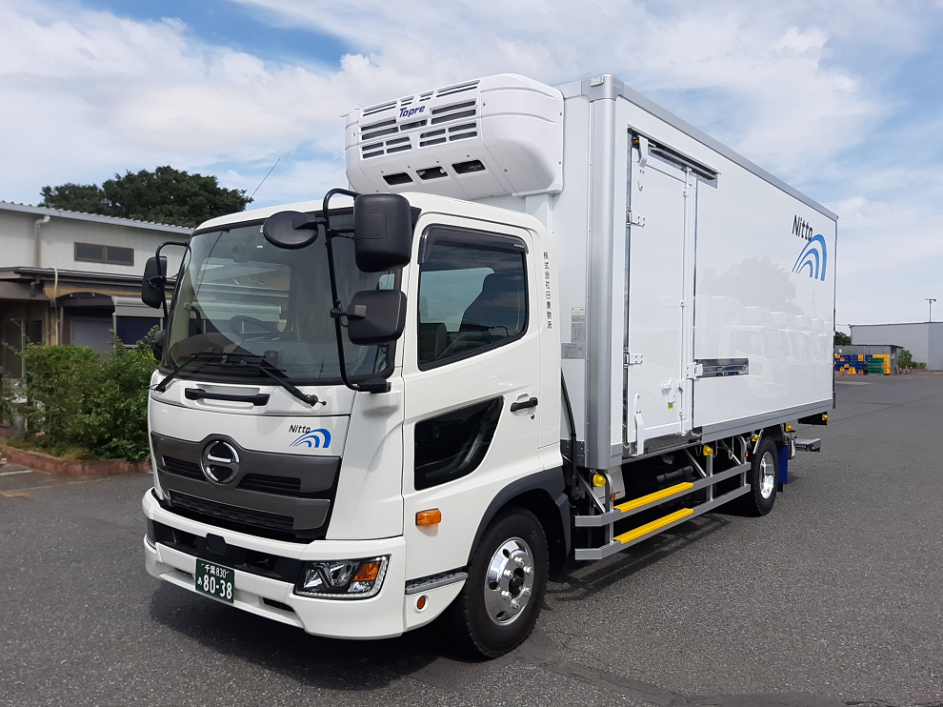
＜新デザイン（4tトラック）＞

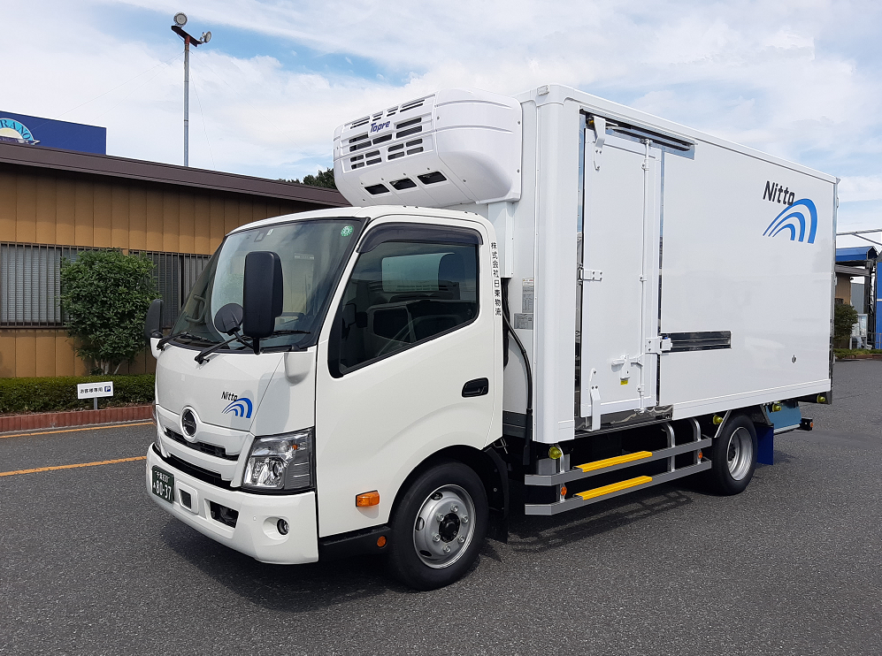
＜新デザイン（2tトラック）＞
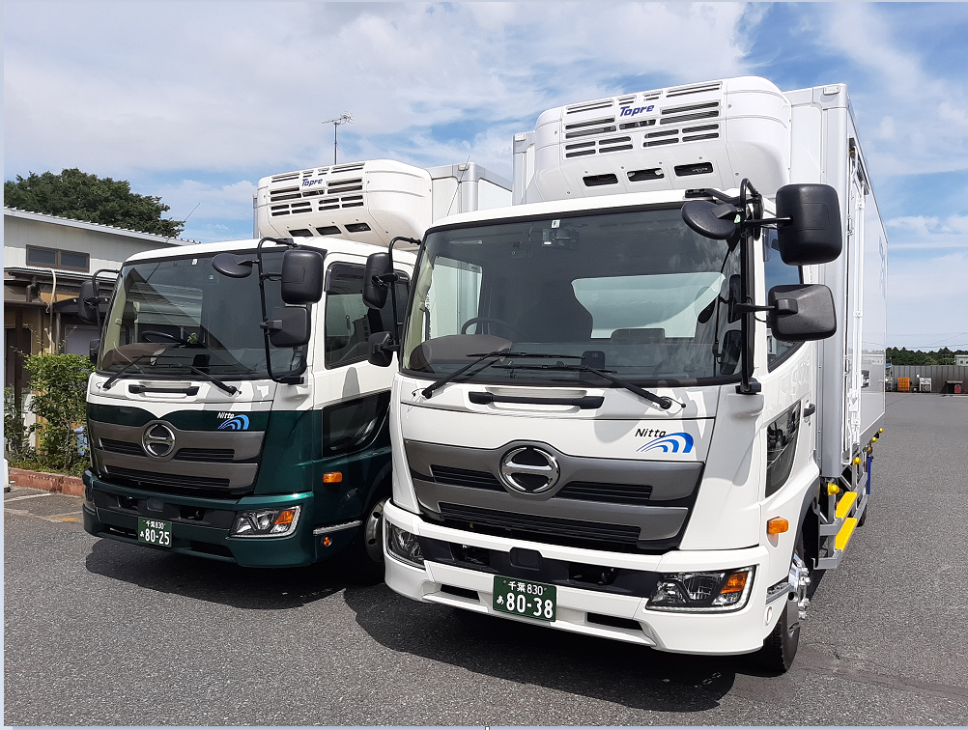
＜新旧デザイン＞

■ 株式会社日東物流について
株式会社日東物流は、「お客様に最高の輸送サービスを提供すること」を目標に、関東エリアを中心に生鮮食品や飲料などの食料品を24時間体制で配送している運送会社です。
運行上の安全管理の徹底はもとより、業界に先駆けて、働きやすい労働環境の提供や健康診断の実施といった乗務員の生活安全向上に向けた様々な取り組みを行うなど、社会の変化や業界の課題に対応し、新しい時代に求められる最高の輸送サービスを提供するため、より良い方向へ変化し続けています。
また当社は、2018年に物流会社として千葉県で初めて「健康経営優良法人（中小規模法人部門）」の認定以降、4年連続で認定。2021年には、「健康経営優良法人」のうち、特に優れた企業であり、かつ地域において健康経営の発信を行っている、優良な上位500法人のみが選ばれる“ブライト500”に選出されました。

社 名： 株式会社 日東物流（Nitto Butsuryu Co.Ltd.）
所在地： 〒284-0001 千葉県四街道市大日572
設 立： 1995年2月
資本金： 1,200万円
代表者： 代表取締役 菅原拓也
URL： www.nittobutsuryu.co.jp
twitter： @nittobutsuryu

---------------------------

【本件に関する問い合わせ先】
株式会社 日東物流 加藤（広報）
T： 043-424-3482 M： kato_s@nittobutsuryu.co.jp

